1.Цель работы

Научиться работать с текстом.

2.Вариант задания

В строке, содержащей последовательность слов, найти конец предложения, обозначенный символом "точка". В следующем слове первую строчную букву заменить на прописную.

3.Теория

Строка – последовательность символов с символом конца строки в конце.
char имя_переменной [] = ”текст”;
char имя_переменной [количество символов + 1] = ”текст”;
char* имя_переменной = ”текст”;
Символ конца строки добавляется автоматически.

while (выражение) оператор - Цикл с предусловием.
Выражение определяет условие повторения тела цикла, представленного простым или сложным оператором. Выполнение оператора начинается с вычисления выражения. Если оно истинно (не равно false), выполняется оператор цикла. Если при первой проверке выражение равно false, цикл не выполняется ни разу. Тип выражения должен быть арифметическим или приводимым к нему. Выражение вычисляется перед каждой итерацией цикла.

do оператор while (выражение) – Цикл с постусловием.
Сначала выполняется простой или составной оператор, составляющий тело цикла, а затем вычисляется выражение. Если оно истинно (не равно false), тело цикла выполняется еще раз. Цикл завершается, когда выражение станет равным false или в теле цикла будет выполнен какой-либо оператор передачи управления. Тип выражения должен быть арифметическим или приводимым к нему.

4.Анализ задачи и алгоритм

Дано: строка, содержащая предложения разделенные точкой.
Результат: та же строка, но каждое предложение начинается с прописной буквы.

Метод решения:
Рассмотрим строку посимвольно. Если встретим точку «.», то пропустим все символы пробелов (если они есть) и первую букву после точки заменим на прописную.
Алгоритм:
A – строка символов.
N – количество символов в строке.
i – номер символа в строке

для i = 0, i < N
если (Ai = ‘ ’) переходим на следующий символ (i = i + 1)
Меняем символ на строчный. (Ai = Ai(строчный))
Ишим конец предложения, обозначенный точкой. Если (Ai <> ‘.’), то пропускаем символ (i = i + 1);
5.Описание программной реализации

str – строка, используемая для хранения входной строки и результата.

Используемые функции:
void ToAllFirstCharUpperCase (char* s)
конвертирует все первые символы предложений в прописные.
s – строка символов
Результат помещается в s.
Принцип работы: Находит первый символ предложения и заменяет его на прописной.

Стандартные функции:
int toupper(int c) – возвращает символ c в верхнем регистре.
char* strchr(char* s, int c) – поиск символа с в строке s.
Если символ найден, то возвращает строку, начиная с найденного символа, иначе 0.

6.Пример работы программы

Проверяем одно предложение без точки в конце.
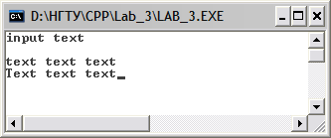

Три предложения разделенных точками.
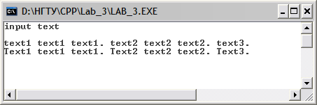

Пробелы вначале предложений.
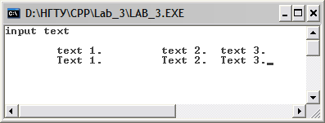

Пустые предложения (несколько точек подряд)

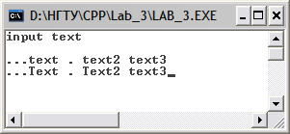

7.Выводы

В ходе выполнения лабораторной работы были изучены некоторые функции для работы со строками. Мы научились получать строку от пользователя, искать символ в строке и менять регистр символов. На приведенном наборе тестов программа работает корректно.

8.Приложение. Текст программы

#include <stdio.h>
#include <conio.h>
#include <string.h>
#include <ctype.h>

void ToAllFirstCharUpperCase (char* s)
{
do{
// пропускаем пробелы
while (*s != 0 && (*s == '\n' || *s == '\t' || *s == ' ')) s++;
// меняем символ на прописной
*s = toupper(*s);
// ищим конец предложения
s = strchr(s, '.');
}while (s++); // идем до конца строки
}

void main()
{
// очищаем экран
clrscr();
const int MAXSIZE = 1024;
char str[MAXSIZE];
// просим пользователя ввести текст
printf("input text\n\n");
// получаем данные от пользователя
gets(str);
// делаем все первые буквы предложения прописными
ToAllFirstCharUpperCase (str);
// выводим результат на экран
printf("%s", str);
getch();
}

